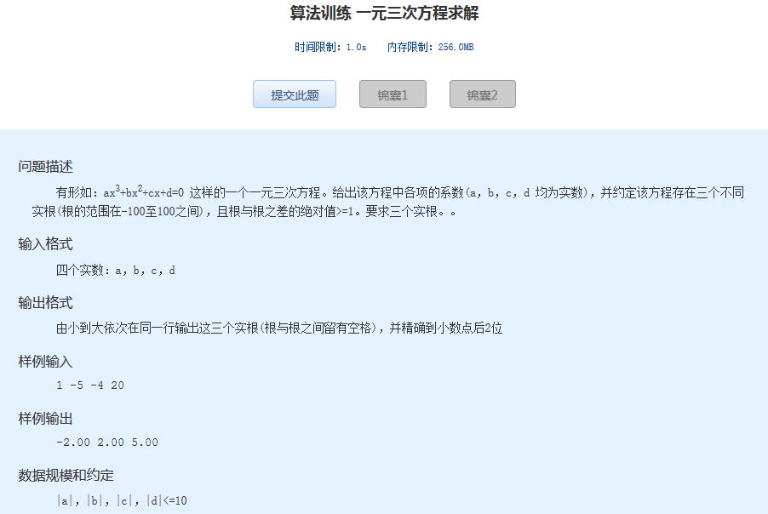算法训练 一元三次方程求解
时间限制：1.0s 内存限制：256.0MB

问题描述
有形如：ax³+bx²+cx+d=0 这样的一个一元三次方程。给出该方程中各项的系数(a，b，c，d 均为实数)，并约定该方程存在三个不同实根(根的范围在-100至100之间)，且根与根之差的绝对值>=1。要求三个实根。。
输入格式
四个实数：a，b，c，d
输出格式
由小到大依次在同一行输出这三个实根(根与根之间留有空格)，并精确到小数点后2位
样例输入
1 -5 -4 20
样例输出
-2.00 2.00 5.00
数据规模和约定
|a|，|b|，|c|，|d|<=10

